PHẦN 1. ENTITY, ATTRIBUTE

1. BOOKING
Entity này đã có từ bài trước, chỉ dùng BookingID làm trung tâm.
Attribute | Data type | Key
BookingID | INT | PK

2. COMBO
Lưu danh mục Combo dùng chung cho toàn chuỗi.
Attribute | Data type | Key
ComboID | INT | PK
ComboName | VARCHAR(100)
Description | VARCHAR(255)
CurrentPrice | DECIMAL(10,2)
IsActive | BOOLEAN

3. COMBO_INVENTORY
Lưu tồn kho riêng theo từng cơ sở.
Attribute | Data type | Key
InventoryID | INT | PK
ComboID | INT | FK
CinemaBranchID | INT | FK
Quantity | INT
UpdatedAt | DATETIME

4. BOOKING_COMBO
Đây là bảng trung gian giữa BOOKING và COMBO, đồng thời lưu giá tại thời điểm khách mua.
Attribute | Data type | Key
BookingComboID | INT | PK
BookingID | INT | FK
ComboID | INT | FK
Quantity | INT
UnitPrice | DECIMAL(10,2)
TotalPrice | DECIMAL(10,2)

PHẦN 2. ERD
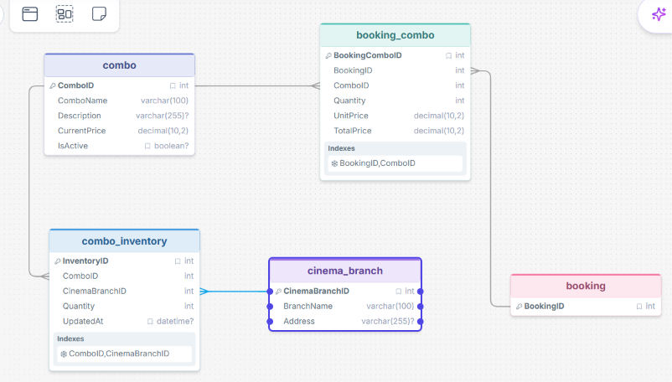

PHẦN 3. Giải thích 2 bẫy dữ liệu
Bẫy 1 – Tồn kho: Không lưu Quantity trực tiếp trong COMBO mà tách thành COMBO_INVENTORY, có CinemaBranchID, nên mỗi cơ sở có số lượng tồn kho riêng.
Bẫy 2 – Giá lịch sử: BOOKING_COMBO lưu UnitPrice và TotalPrice ngay tại thời điểm mua, nên khi COMBO.CurrentPrice thay đổi, các đơn hàng cũ vẫn giữ nguyên giá đã thanh toán.

